CỘNG HÒA XÃ HỘI CHỦ NGHĨA VIỆT NAM
Độc lập – Tự do – Hạnh phuc

BẢN MÔ TẢ GIẢI PHÁP DỰ THI
(Hội thi sáng tạo kỹ thuật tỉnh Hậu Giang)

Tên giải pháp dự thi: CHƯƠNG TRÌNH QUẢN LÍ HỌC SINH – BẬC THCS

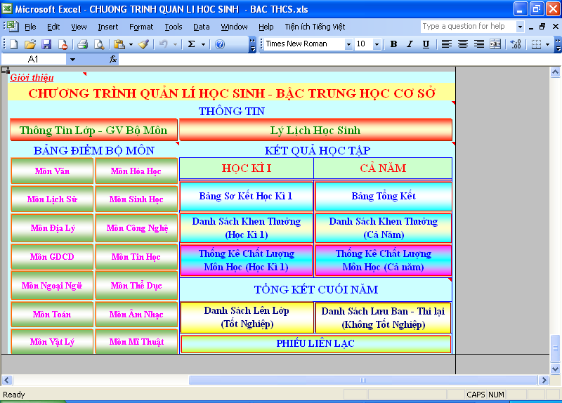

- Từ trước đến nay, vấn đề quản lí học sinh trong nhà trường là việc làm mất nhiều thời gian và công sức, đặc biệt là việc quản lí điểm. Vào cuối học kì hay cuối năm học, giáo viên bộ môn phải mất nhiều thời gian để tính điểm trung bình môn cho học sinh, giáo viên chủ nhiệm phải cực khổ trong việc thực hiện bảng sơ kết hay tổng kết để vào sổ điểm lớn. Nếu thực hiện bằng tay thì mất rất nhiều thời gian và dễ có sơ sót. Đặc biệt là việc chia điểm trung bình môn học kì, trung bình môn cả năm, xếp loại học lực, danh hiệu cho học sinh, lập bảng thống kê chất lượng môn học, lập danh sách khen thưởng, danh sách tốt nghiệp, làm phiếu liên lạc gởi cho phụ huynh…. Đặc biệt giữa bảng điểm cá nhân của giáo viên bộ môn và bảng tổng kết không có mối quan hệ chặt chẽ, tương tác với nhau.

- “Chương trình quản lí học sinh – bậc trung học cơ sở” sẽ giúp cho giáo viên bộ môn, giáo viên chủ nhiệm và ban giám hiệu quản lí điểm học sinh một cách khoa học, dễ dàng, chính xác và mất rất ích thời gian. Chương trình quản lí học sinh – bậc THCS được tạo trên nền của Microsoft Excel 2003, mỗi tệp sẽ được sử dụng cho một lớp (giáo viên có thể Copy và đổi tên là có thể sử dụng cho cả các lớp 6, 7, 8, 9). Trong mỗi tệp giáo viên chủ nhiệm chỉ nhập Thông tin lớp – GV Bộ Môn, Lí lịch học sinh và một số thông tin khác trong Bảng Sơ Kết Học Kì I, Bảng Tổng Kết. Giáo viên bộ môn chỉ nhập các cột điểm kiểm tra trong BẢNG ĐIỂM BỘ MÔN. Như vậy là ta sẽ có được tất cả những thông tin cần thiết cho việc quản lí học sinh như: Lí lịch học sinh, Bảng điểm bộ môn, Bảng sơ kết học kì 1, Bảng tổng kết, Danh sách khen thưởng, Bảng thống kê kết quả học tập, Danh sách học sinh thi lại (ở lại), Danh sách học sinh lên lớp, Phiếu liên lạc . Các ô trong các Sheet của “Chương trình quản lí học sinh – bậc trung học cơ sở” đã đươc khóa lại (Mật mã: 123) đễ tránh những sai sót do bất cẩn trong quá trình nhập thông tin.

- “Chương trình quản lí học sinh – bậc trung học cơ sở” đã được trường THCS Lương Tâm áp dụng trong việc quản lí điểm của học sinh trong năm học 2011-2012, đã cho thấy tính khả thi và tiện lợi của nó. Chương trình này được các giáo viên và ban giám hiệu đánh giá cao vì những lợi ích mà nó mang lại. Với chương trình này, ta có thể sử dụng phổ biến rộng rãi cho tỉnh Hậu Giang và cho cả nước.

- Với giải pháp này sẽ giúp cho các trường THCS trong cả nước quản lí học sinh một cách khoa học, nhanh chóng và có hệ thống, vì việc tính toán trong công thức của chương trình đều tuân thủ những ràng buột, đáp ứng đúng yêu cầu của các qui chế và thông tư mới nhất mà bộ Giáo dục và sở Giáo dục đã ban hành. Giáo viên ở cấp THCS trong cả nước có thể tiết kiệm được nhiều thời gian và công sức cho việc quản lí học sinh đặc biệt là việc quản lí điểm.

